Tierische Ferienspiele 2022

Liebe Kinder, liebe Eltern,
wir freuen uns, dass wir dieses Jahr jeweils 26 Plätze in unseren Kinder- und Jugendzentren in Almena und Bösingfeld anbieten können
In diesem Jahr geht es rund um Tiere und deren Schutz. Unsere Kinder können viel von Tieren lernen. Sie geben eine direkte und ehrliche Rückmeldung auf unser Verhalten.
Wir werden neben vielen lustigen Spielen, auch Ausflüge zum Tierheim, Reiterhof und weiteren Einrichtungen unternehmen, die sich mit Tieren befassen. Wir werden selbst etwas zum Tierschutz beitragen und zum Abschluss einen gemeinsamen Ausflug mit dem Bus unternehmen! Welches Tier uns da wohl erwartet!?
Seid gespannt und freut euch auf zwei Wochen tierischen Ferienspaß mit uns!
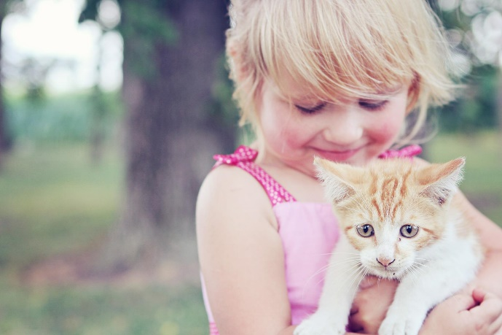
Kinder- und Jugendzentrum „Häuschen“ in Almena, Fütiger Str. 34, 32699 Extertal, Tel.: 05262/56566, Kinder- und Jugendzentrum „Cinema 55“ in Bösingfeld, Mittelstr. 55, 32699 Bösingfeld, Tel.: 05262/56617 E-Mail: jukulex@t-online.de, Homepage: www.ju-kul-ex.npage.de, Facebook: www.facebook.com/juz.jukulex

